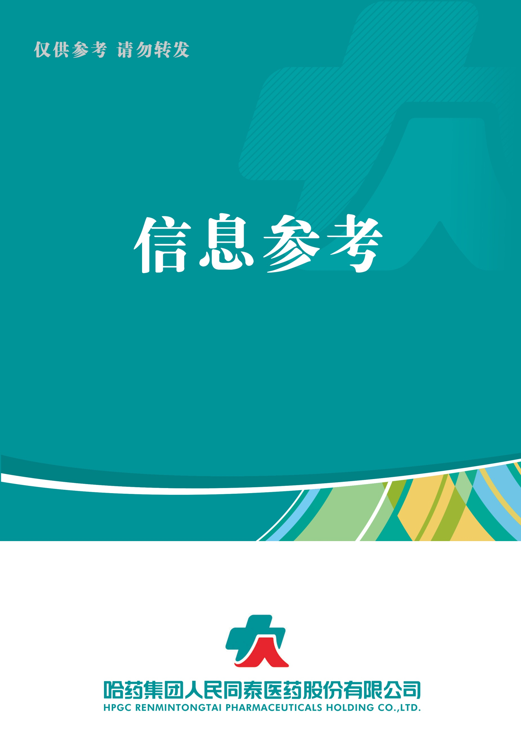

（2021年第6期） 2021年6月25日

目录

（6月第6期）

1重磅！国务院：允许网络销售除特殊管理药品以外的处方药

2.进度更新！贵州、黑龙江第四批集采落地时间明确

3.【重磅】受疫情影响，2020我国三大终端六大市场药品销售额16437亿，同比负增长8.5%

4.健之佳上市以来首推股权激励，三年千店扩张提速

5. 2021一季度19款新药获批，多款产品创下“中国首个”纪录

1. 重磅！国务院明确2021年医改工作任务重点

2. 刚刚！国家医保局宣布：52000家药店开售降价药

3. 官宣!第五批国家药品集采拟中选结果公布！

4. “八省二区”省际联盟药品集采拟中选结果出炉！

5. FIC新药速递-罗氏推出中国首个SMA口服疾病修正治疗药物，恒瑞新药获批上市，石药旗下多个重磅品种突破

2021.6.25

总 编 朱卫东副总编 李厚佳 责任编辑彭宇飞

信息01 | 重磅！国务院明确2021年医改工作任务重点
发布时间 | 2021-06-17 | 信息来源 | 第一药店财智
信息提供 | 运营管理部 | 信息确认 | 彭宇飞
确认结果 | 来源：第一药店财智
关键词 | 医药卫生 改革 重点工作
内容概要 | 6月17日，国务院办公厅发布关于印发《深化医药卫生体制改革2021年重点工作任务》，《任务》明确了2021年的重点工作任务：  一、加快推进医疗、医保、医药联动改革。  二、促进优质医疗资源均衡布局，完善分级诊疗体系。  三、坚持预防为主，加强公共卫生体系建设。  在推进药品耗材集中采购方面、推进医保支付方式改革方面，均有具体工作任务，此外，还将增强药品供应保障能力，持续推进药品优先审评审批，加快创新药、临床急需药品上市。同时，推进全民健康信息化建设，促进数据共享互认。  后附全文  附件1: 重磅！国务院明确2021年医改工作任务重点

信息02 | 刚刚！国家医保局宣布：52000家药店开售降价药
发布时间 | 2021-06-18 |  | 信息来源 | 药店经理人
信息提供 | 运营管理部 |  | 信息确认 | 彭宇飞
确认结果 | 来源：药店经理人
关键词 | 零售药店 谈判药品 处方外流
内容概要 | 国家医保局宣布，截止2021年5月31日，92个药品在全国8.4万家定点医药机构配备，其中定点零售药店有5.2万家，占比达61.9%，处方红利进一步流向药店。  1、5.2万家药店，开售谈判药品  2、将药店纳入，破解“进院难”问题  3、加速处方外流，利好零售药店  附件2：刚刚！国家医保局宣布：52000家药店开售降价药
信息03 | 官宣!第五批国家药品集采拟中选结果公布！
发布时间 | 2021-06-24 | 信息来源 |  | 药闻康策
信息提供 | 运营管理部 | 信息确认 |  | 彭宇飞
确认结果 | 来源：药闻康策
关键词 | 集采 第五批 中选结果
内容概要 | 2021年6月23日，第五批国家组织药品集中采购在上海开标，共计201家企业的355个产品参与投标，148家企业的251个产品获得拟中选资格。其中，10家外资企业的11个产品中选，138家国内企业的240个产品中选。外资中选企业数为历次集采最高。61种拟采购药品采购成功，拟中选药品平均降价56%。此次集采共涉及到的金额是550亿元，创下了历次集采之最。  后附中选结果明细表  附件3：官宣!第五批国家药品集采拟中选结果公布！
信息04 | “八省二区”省际联盟药品集采拟中选结果出炉！
发布时间 | 2021-06-25 | 信息来源 |  | 药闻康策
信息提供 | 运营管理部 | 信息确认 |  | 彭宇飞
确认结果 | 来源：药闻康策
关键词 药政重点 二票制 | 省际联盟 药品集采 中选结果
内容概要 | 2021年6月24日，“八省二区”联合采购办公室公示省际联盟药品集中带量采购拟中选结果。  后附“八省二区”省际联盟药品集采拟中选结果明细表  附件4：“八省二区”省际联盟药品集采拟中选结果出炉！
信息05 | FIC新药速递|罗氏推出中国首个SMA口服疾病修正治疗药物，恒瑞新药获批上市，石药旗下多个重磅品种突破
发布时间 | 2021-06-21 | 信息来源 | 新康界
信息提供 | 运营管理部 | 信息确认 | 彭宇飞
确认结果 | 来源：新康界
关键词 | 新药 上市 临床 承办
内容概要 | 6月12日至6月18日国内上市两款新药，两款新药的上市申请获承办，35个新药获批临床，27个新药临床获承办。  后附品种明细  附件5: FIC新药速递|罗氏推出中国首个SMA口服疾病修正治疗药物，恒瑞新药获批上市，石药旗下多个重磅品种突破

附件1

重磅！国务院明确2021年医改工作任务重点

第一药店财智 2021-06-17

6月17日，国务院办公厅发布关于印发《深化医药卫生体制改革2021年重点工作任务》（下称《任务》）的通知。
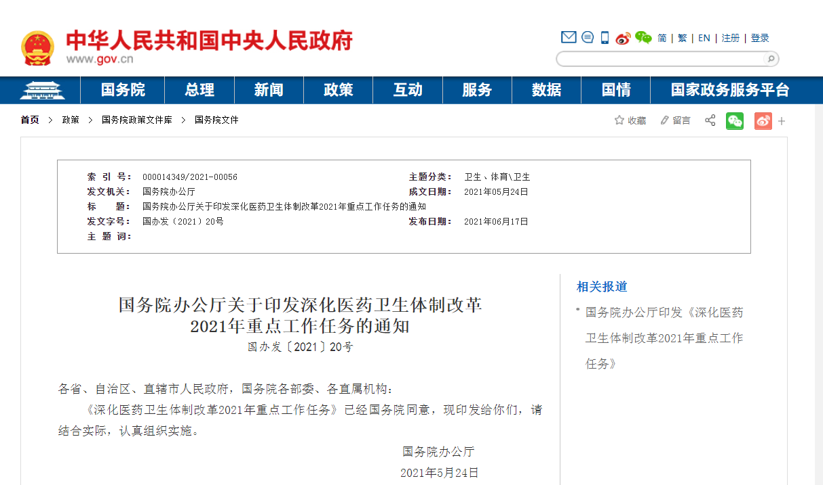
《任务》指出，2021年，将深入实施健康中国战略，推广三明市医改经验，强化改革系统联动，促进优质医疗资源均衡布局，统筹疫情防控与公共卫生体系建设，继续着力推动把以治病为中心转变为以人民健康为中心，着力解决看病难、看病贵问题。
《任务》明确了2021年的重点工作任务：
一是进一步推广三明市医改经验，加快推进医疗、医保、医药联动改革。按照“腾空间、调结构、保衔接”的路径，以降药价为突破口，推进药品耗材集中采购，深化医疗服务价格改革，深化人事薪酬制度改革，推进医保支付方式改革，推动公立医院高质量发展。
二是促进优质医疗资源均衡布局，完善分级诊疗体系。启动国家医学中心和第二批区域医疗中心试点建设项目，规划推进临床专科能力建设，推进医疗联合体建设，推动省、市、县、乡、村等各级各类医疗机构落实功能定位，完善全民医保制度，推动中医药振兴发展。
三是坚持预防为主，加强公共卫生体系建设。加强新冠肺炎疫情防控，深化疾病预防控制体系改革，持续推进健康中国行动，创新医防协同机制。
在推进药品耗材集中采购方面，《任务》提出，将常态化制度化开展国家组织药品集中采购，逐步扩大药品和高值医用耗材集中带量采购范围。落实国家组织药品耗材集中采购医保资金结余留用政策，指导医疗机构利用好增加的可支配收入，积极推进薪酬制度改革。加大力度推进国家医保谈判药品落地使用，2021年8月底前进一步完善相关政策措施。建立实施医药价格和招采信用评价制度。推进统一的医保药品、医用耗材分类与编码标准。推进医疗器械唯一标识在监管、医疗、医保等领域的衔接应用。
在推进医保支付方式改革方面，《任务》提出，将推进按疾病诊断相关分组付费、按病种分值付费试点，促进精细管理，适时总结经验并向全国推广。完善基层机构医保政策，引导恢复期和康复期患者到基层就诊。（国家医保局、财政部、国家卫生健康委、国家中医药局等按职责分工负责）
此外，还将增强药品供应保障能力，持续推进药品优先审评审批，加快创新药、临床急需药品上市。完善短缺药品保供稳价机制。加强儿童用药供应保障。研究修订国家基本药物目录管理办法，优化目录遴选调整程序，适时启动目录调整工作。加强基本药物配备使用和用药规范管理，促进医疗联合体内部用药衔接。制定医疗机构药事管理办法。
同时，推进全民健康信息化建设，将制定全国医疗卫生机构医疗健康信息互通共享实施方案，破除信息壁垒，促进数据共享互认。加强智慧医院建设，推动人工智能、第五代移动通信（5G）等新技术应用。规范互联网诊疗服务，严格实行监管，完善药品网络销售监管工作机制。指导医疗机构合理保留传统服务方式，着力解决老年人等群体运用智能技术困难的问题。
《任务》还提出，要完善全民医保制度，加快推进健全重特大疾病医疗保险和救助制度。建立健全职工医保门诊共济保障机制。鼓励有条件的省份按照分级管理、责任共担、统筹调剂、预算考核的思路，推动基本医保省级统筹。完善异地就医结算管理和服务，基本实现普通门诊费用跨省直接结算统筹地区全覆盖，探索高血压、糖尿病等门诊慢特病跨省直接结算。指导地方做好跨统筹地区医保关系转移接续工作。完善医保定点医疗机构和定点零售药店协议管理，积极推进“掌上办”、“网上办”等便民服务。
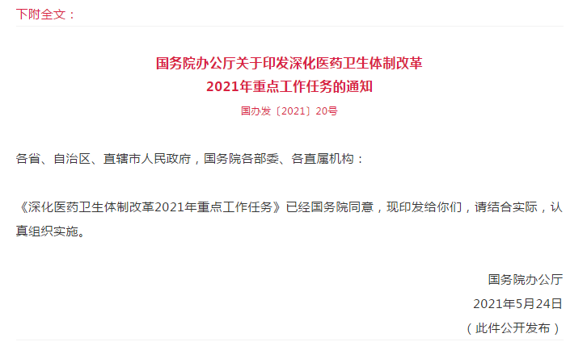
深化医药卫生体制改革2021年重点工作任务
新一轮医药卫生体制改革实施以来，我国基本医疗卫生制度加快健全，人民健康状况和基本医疗卫生服务的公平性可及性持续改善。2021年是中国共产党成立100周年，也是实施“十四五”规划、开启全面建设社会主义现代化国家新征程的第一年。深化医改要坚持以习近平新时代中国特色社会主义思想为指导，全面贯彻党的十九大和十九届二中、三中、四中、五中全会精神，认真落实党中央、国务院决策部署，深入实施健康中国战略，推广三明市医改经验，强化改革系统联动，促进优质医疗资源均衡布局，统筹疫情防控与公共卫生体系建设，继续着力推动把以治病为中心转变为以人民健康为中心，着力解决看病难、看病贵问题。
一、进一步推广三明市医改经验，加快推进医疗、医保、医药联动改革
（一）大力推广三明市医改经验。在三明市建设全国深化医改经验推广基地，加大经验推广力度。按照“腾空间、调结构、保衔接”的路径，以降药价为突破口，同步推进医疗服务价格、薪酬、医保支付等综合改革。完善服务体系和体制机制，促进优质医疗资源均衡布局。加强对推广三明市医改经验的指导。（国务院医改领导小组秘书处、各相关部门按职责分工负责）
（二）推进药品耗材集中采购。常态化制度化开展国家组织药品集中采购，逐步扩大药品和高值医用耗材集中带量采购范围。落实国家组织药品耗材集中采购医保资金结余留用政策，指导医疗机构利用好增加的可支配收入，积极推进薪酬制度改革。加大力度推进国家医保谈判药品落地使用，2021年8月底前进一步完善相关政策措施。建立实施医药价格和招采信用评价制度。推进统一的医保药品、医用耗材分类与编码标准。推进医疗器械唯一标识在监管、医疗、医保等领域的衔接应用。（国家医保局、国家卫生健康委、财政部、人力资源社会保障部、国家药监局等按职责分工负责）
（三）深化医疗服务价格改革。指导地方建立健全灵敏有度的价格动态调整机制，定期开展调价评估，提高体现技术劳务价值的医疗服务价格，对进展滞后的地区加大指导督促力度。加快审核新增医疗服务价格项目。指导地方依法依规改革优化政府制定医疗服务价格的行为规则和相关成本监审听证目录，允许定价部门采取简明易行的方式开展成本调查和听取意见。推进深化医疗服务价格改革试点，2021年9月底前印发政策文件。（国家医保局、国家发展改革委、国家卫生健康委、国家中医药局等按职责分工负责）
（四）深化人事薪酬制度改革。落实“两个允许”要求，合理确定、动态调整公立医院薪酬水平。加强对地方的督促指导，推动落实政府办医责任和公立医院投入政策。拓宽公立医院薪酬制度改革的经费渠道。允许医院自主设立薪酬项目，鼓励对主要负责人实行年薪制。改革完善医务人员职称评价机制，突出实践能力业绩导向，鼓励卫生专业技术人员扎根防病治病一线。（教育部、财政部、人力资源社会保障部、国家卫生健康委、国家中医药局等按职责分工负责）
（五）推进医保支付方式改革。推进按疾病诊断相关分组付费、按病种分值付费试点，促进精细管理，适时总结经验并向全国推广。完善基层机构医保政策，引导恢复期和康复期患者到基层就诊。（国家医保局、财政部、国家卫生健康委、国家中医药局等按职责分工负责）
（六）推动公立医院高质量发展。坚持和加强党对公立医院的全面领导，全面落实党委领导下的院长负责制。深入实施公立医院绩效考核，健全以公益性为导向的考核指标和方式方法，考核结果及时以适当方式向社会公布，并与公立医院新增薪酬总量挂钩。开展公立医院高质量发展试点。深入推进公立医院综合改革示范和建立健全现代医院管理制度试点。（国家卫生健康委、国务院国资委、中央编办、国家发展改革委、教育部、财政部、人力资源社会保障部、国家医保局、国家中医药局等按职责分工负责）
二、促进优质医疗资源均衡布局，完善分级诊疗体系
（七）推动优质医疗资源扩容和均衡布局。启动国家医学中心和第二批区域医疗中心试点建设项目，统筹谋划推进“十四五”时期区域医疗中心建设，完善合作方式和引导机制，推动试点医院与输出医院同质化发展。针对省、市、县诊疗需求，规划推进“十四五”时期临床专科能力建设，加快补齐服务短板。加大公立医疗卫生机构建设力度。积极支持社会办医发展。优化支持国有企业办医疗机构发展，2021年10月底前制定相关政策文件。（国家发展改革委、国家卫生健康委、国务院国资委、国家中医药局等按职责分工负责）
（八）推进医疗联合体建设。推进县域医共体和城市医疗集团试点，强化网格化建设布局和规范化管理。完善县域医共体引导政策，提高县域疾病防治水平。推进对紧密型医疗联合体实行总额付费，加强监督考核，结余留用、合理超支分担，引导医疗联合体更加注重疾病预防、提升基层服务能力和推动基层首诊、双向转诊。社会办医疗机构可牵头组建或参加县域医共体和城市医疗集团。推进专科联盟和远程医疗协作网发展。（国家卫生健康委、国家医保局、国家发展改革委、国家中医药局等按职责分工负责）
（九）加快推进分级诊疗体系建设。加强“十四五”时期统筹谋划，加大支持引导力度，推动省、市、县、乡、村等各级各类医疗机构落实功能定位，均衡发挥作用。制定加快分级诊疗体系建设的政策文件。开展优质高效的整合型医疗卫生服务体系试点。持续推进县级医院（含中医医院）服务和管理能力建设。改善基层基础设施条件，发展社区医院。推动采取灵活的家庭医生签约服务周期。落实乡村医生待遇。实施基层中医药服务能力提升工程“十四五”行动计划。（国家卫生健康委、国家发展改革委、教育部、人力资源社会保障部、国家医保局、国家中医药局等按职责分工负责）
（十）完善全民医保制度。加快推进健全重特大疾病医疗保险和救助制度。建立健全职工医保门诊共济保障机制。鼓励有条件的省份按照分级管理、责任共担、统筹调剂、预算考核的思路，推动基本医保省级统筹。完善异地就医结算管理和服务，基本实现普通门诊费用跨省直接结算统筹地区全覆盖，探索高血压、糖尿病等门诊慢特病跨省直接结算。指导地方做好跨统筹地区医保关系转移接续工作。完善医保定点医疗机构和定点零售药店协议管理，积极推进“掌上办”、“网上办”等便民服务。（国家医保局、财政部、国家卫生健康委、国家中医药局等按职责分工负责）
（十一）推动中医药振兴发展。实施中医药振兴发展重大工程。支持打造一批国家中医药传承创新中心、中西医协同“旗舰”医院、中医特色重点医院、国家中医疫病防治基地，实施名医堂工程，提升县级中医医院传染病防治能力。推进中医医院牵头组建医疗联合体。完善符合中医药特点的医保支付政策，发布中医优势病种。推进国家中医药综合改革示范区建设。2021年9月底前，制定实施促进中医治未病健康工程升级的意见。（国家中医药局、国家发展改革委、国家卫生健康委、国家医保局等按职责分工负责）
三、坚持预防为主，加强公共卫生体系建设
（十二）加强新冠肺炎疫情防控。坚持常态化防控和局部应急处置有机结合，毫不放松做好外防输入、内防反弹各项工作。加快推进新冠病毒疫苗接种，提升接种能力，保障疫苗批签发质量和效率，提升企业有效供给能力。推动完善公共卫生重大风险评估、研判、决策机制，强化基层公共卫生体系。健全公共卫生应急处置和物资保障体系。（国家卫生健康委、国家疾病预防控制局〔以下简称国家疾控局〕、外交部、国家发展改革委、工业和信息化部、财政部、海关总署、国家医保局、国家移民局、中国民航局、国家药监局等按职责分工负责）
（十三）深化疾病预防控制体系改革。提升早期监测预警、风险评估研判、现场流行病学调查、检验检测、应急处置等能力。建立稳定的公共卫生事业投入机制，创新科研和社会化服务机制。加强国家级公共卫生机构人才队伍和实验室建设，提升重大公共卫生应急和防控能力。建立健全重大疫情救治体系。健全公共卫生医师制度，完善人才评价，主要评价岗位职责履行情况。（国家卫生健康委、国家疾控局、国家发展改革委、教育部、科技部、财政部、人力资源社会保障部、海关总署、国家中医药局等按职责分工负责）
（十四）持续推进健康中国行动。建立全媒体健康科普知识发布和传播机制。强化市场监管，坚决依法打击非法兜售保健品、坑蒙拐骗等行为。推进基本公共卫生服务均等化。加强精神卫生和心理健康服务。扩大高发癌症筛查覆盖范围，启动县级癌症筛查和早诊早治中心建设试点。推进儿童青少年近视防控和超重肥胖防控。加强艾滋病、地方病、职业病等重大疾病防治。推动老年健康服务体系建设，增加医养结合服务供给。深入开展爱国卫生运动。推进村（居）民委员会公共卫生委员会建设。（国家卫生健康委、国家疾控局、中央宣传部、中央网信办、教育部、民政部、市场监管总局、体育总局、国家中医药局等按职责分工负责）
（十五）创新医防协同机制。强化疾病预防控制中心技术指导、人员培训、督导评价等职能，督促各级医疗机构落实疾病预防控制职责。推进高血压、高血糖、高血脂“三高”共管试点，推动疾控机构与医疗机构在慢性病综合防治方面业务融合。强化县级医院公共卫生服务职能。完善妇幼保健机构内部管理，提供防治结合的医疗保健服务。依托现有医疗卫生机构，提升省级、地市级职业病预防控制、诊断治疗、康复能力。加强毕业后教育和继续教育，大力培养医防融合人才。（国家卫生健康委、国家疾控局、国家发展改革委、教育部、财政部、国家中医药局等按职责分工负责）
四、统筹推进相关重点改革，形成工作合力
（十六）推进全民健康信息化建设。制定全国医疗卫生机构医疗健康信息互通共享实施方案，破除信息壁垒，促进数据共享互认。加强智慧医院建设，推动人工智能、第五代移动通信（5G）等新技术应用。规范互联网诊疗服务，严格实行监管，完善药品网络销售监管工作机制。指导医疗机构合理保留传统服务方式，着力解决老年人等群体运用智能技术困难的问题。（工业和信息化部、国家卫生健康委、国家医保局、国家中医药局、国家疾控局、国家药监局等按职责分工负责）
（十七）改善群众服务体验。深入推进“互联网+医疗健康”、“五个一”服务行动。推广多学科诊疗、日间手术等服务模式，优化预约诊疗。推动医疗机构优化线上线下支付流程，改善结算模式。推进先诊疗后结算或一站式缴费改革试点。明确医疗机构检查结果互认具体办法。加强胸痛、卒中、危重孕产妇、新生儿和儿童、创伤等重大急性病救治中心建设。（国家卫生健康委、国家发展改革委、国家中医药局、中央军委后勤保障部卫生局等按职责分工负责）
（十八）加强医学人才培养和使用。加强全科医生等紧缺人才培养。实施医学专业高校毕业生免试申请乡村医生执业注册政策。面向社会招收的普通高校应届毕业生经住院医师规范化培训合格后当年在医疗卫生机构就业的，在招聘、派遣、落户等方面按应届毕业生同等对待；对经住院医师规范化培训合格的本科学历临床医师，在招聘、职称晋升、岗位聘用、薪酬待遇等方面与临床医学、口腔医学、中医专业学位硕士研究生同等对待。加强农村订单定向医学生就业安置和履约管理，将定向生违约情况纳入信用信息管理。加强校医队伍建设。（教育部、人力资源社会保障部、国家卫生健康委、国家中医药局等按职责分工负责）
（十九）增强药品供应保障能力。持续推进药品优先审评审批，加快创新药、临床急需药品上市。完善短缺药品保供稳价机制。加强儿童用药供应保障。研究修订国家基本药物目录管理办法，优化目录遴选调整程序，适时启动目录调整工作。加强基本药物配备使用和用药规范管理，促进医疗联合体内部用药衔接。制定医疗机构药事管理办法。（工业和信息化部、国家卫生健康委、国家药监局等按职责分工负责）
（二十）严格监督管理。完善医疗卫生行业综合监管督察机制。大力推行医疗卫生行业“互联网+监管”，加快完善“双随机、一公开”监督抽查、飞行检查等精准监管机制，强化监管结果公开和责任追究。深化医保基金监管制度体系改革，推进医保智能监控示范点建设。制定原料药领域的反垄断指南。（国家卫生健康委、国家疾控局、市场监管总局、国家医保局、国家中医药局等按职责分工负责）
各地各有关部门要切实加强组织领导，勇于担当作为，敢于触碰利益，大力推广三明市医改经验，持续深化医改。国务院医改领导小组秘书处要加强统筹谋划和跟踪监测，建立任务台账并按季度通报。要加强宣传引导，及时回应社会关切，凝聚改革共识。

附件2

刚刚！国家医保局宣布：52000家药店开售降价药

药店经理人 2021-06-18

刚刚，国家医保局宣布，已有5.2万家定点药店开售国家谈判药品（谈判成功的药品均价降幅过半），处方红利进一步流向药店。
5.2万家药店，开售谈判药品
刚刚，国家医保局召开发布会对外宣布，截止2021年5月31日，92个药品在全国8.4万家定点医药机构配备，其中定点零售药店有5.2万家，占比达61.9%。
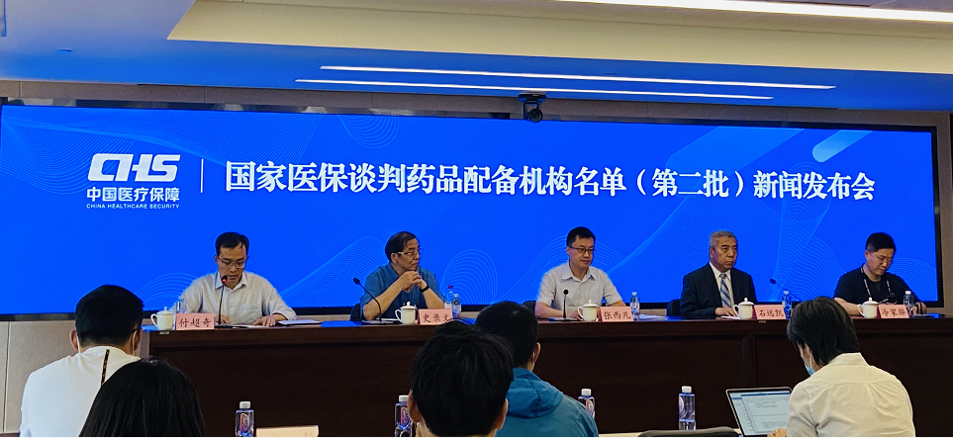
（图片：赛柏蓝拍摄于现场）

国家医保局指出，本次组织企业报送的配备信息共涉及92个药品，均为2020年谈判新增进入国家医保目录的品种。从品种看，富马酸伏诺拉生片等5个药品在全国32个省份（含兵团）均有配备，73个药品覆盖省份已超过20个省份。
据悉，2020年医保目录调整共对162种药品进行了谈判，119种谈判成功，包括96个独家药品，谈判成功率高达73.46%，谈判成功的药品均价降幅过半。
早在今年4月份，国家医保局就组织专家从2020年新增的谈判药品中筛选出首批19种临床需求迫切，可替代性不强的药品，安排相关企业报送了已配备的定点医疗机构和定点药店信息，并开通公众查询渠道，以方便有需要的参保人就医购药。
与4月份第一批配备机构数量相比，19个临床急需药品配备机构数量从3324家增加到5572家，增幅达68%。
此外，国家医保局还明确，下一步，医保局将继续扩大谈判药品报送范围，优化报送程序，健全定期发布机制，加强指导调度，通过持续更新发布谈判药品配备机构名单推动谈判药品落地。
将药店纳入，破解“进院难”问题
为确保谈判药品顺利落地，提升其保障供应水平，更好满足广大参保患者合理的用药需求，今年5月10日国家医保局会同卫生健康委出台了《关于建立完善国家医保谈判药品“双通道”管理机制的指导意见》（以下简称《意见》）。
据悉，“双通道”是指通过定点医疗机构和定点零售药店两个渠道，满足谈判药品供应保障、临床使用等方面的合理需求，并同步纳入医保支付的机制。
《意见》首次从国家层面，将定点零售药店纳入医保药品的供应保障范围，并实行与医疗机构统一的支付政策。这也标志着谈判药品的供应保障朝着多元化方向迈出了一步，这对于破解谈判药品“进院难”、推动医疗机构药品管理制度改革等，都将产生重要影响。
同时，《意见》还指出，要发挥定点零售药店分布广泛、市场化程度高、服务灵活的优势，与定点医疗机构互为补充，形成供应保障合力。
各地医保部门要坚持“公开、公平、公正”的原则，确定遴选标准和程序，将资质合规、管理规范、信誉良好、布局合理，并且满足对所售药品已实现电子追溯等条件的定点零售药店纳入“双通道”管理，及时主动向社会公开。建立健全“双通道”定点零售药店退出机制，适度竞争、有进有出、动态调整。
与普通定点零售药店相比，对符合纳入“双通道”管理的定点零售药店提出了更高的要求。具体如下：
一是信息化方面。定点零售药店要与医保信息平台、电子处方流转平台等对接，确保药品、医保支付等方面信息全面、准确、及时沟通。
二是药品管理方面。部分谈判药品对储存有特殊要求，定点零售药店需建立符合要求的储存、配送体系，确保药品质量安全。同时，配备专业人才对患者合理用药进行指导，确保临床用药安全。
三是医保基金监管方面。定点零售药店应采取更加严格的措施，对患者身份进行核实，确保“处方患者”和“实际用药患者”一致，堵塞“欺诈骗保”漏洞，确保基金安全。
加速处方外流，利好零售药店
国家医保局早就明文指出，零售药店相较于医疗机构，具有数量多、服务人数广、便利性强等诸多方面优势，在保障药品供应、提供药品咨询、指导合理用药、普及健康知识等方面发挥重要作用。
账号特约撰稿人码万祺曾撰文指出，目前，越来越多的省份和地市推出了“双通道”模式，利用零售药店的灵活性，加快在院外提供已纳入医保的高价药。
他认为，受“国谈高价药”双通道政策落地加持的药店，在综合被监管上，更加合规。这样，与普通药店进一步挖宽护城河。业务内涵、运营优秀的药店身价倍增。
从目前形势来看，国家相关部门正在不断完善定点零售药店医保基金结算相关政策措施，大力支持定点零售药店发展。
在由中国医药物资协会主办的2021星辰会上，国药控股国大药房有限公司董事长赵小川就谈到，今年5月份，国家医保局出台了“双通道”的文件，目前来看，该文件是未来处方外流的破局之举，先试试水，看看药店的服务能力，下一步可能是完整处方外流。
他表示，一旦处方外流，第一桶金一定是院边店。同时，未来处方外流，批零一体化的企业会有绝对的优势。

附件3

官宣!第五批国家药品集采拟中选结果公布！

药闻康策 2021-06-24

2021年6月23日，第五批国家组织药品集中采购在上海开标，共计201家企业的355个产品参与投标，148家企业的251个产品获得拟中选资格。其中，10家外资企业的11个产品中选，138家国内企业的240个产品中选。外资中选企业数为历次集采最高。61种拟采购药品采购成功，拟中选药品平均降价56%。此次集采共涉及到的金额是550亿元，创下了历次集采之最。
此次集采共涉及到62个药品、451个品规，其中29个注射剂产品，一共有205家企业参与竞选。在现场可以看到企业的报价从信封中陆续出炉。其中利伐沙班片一共有22家企业参选，现场最低的价格是每片0.3元。另外，治疗高血压的药物美托洛尔片每片最低是0.08元。采购药品剂型看，注射剂成为主力剂型，其数量占此次集采品种总数的一半、涉及金额约占此次集采总金额70%。
其中抗感染、消化道、抗肿瘤、造影剂四个领域占第五批集采规模近400亿，占总数规模比例预计三分之二。自名单确认之后，降脂药所有重磅品种均被集采覆盖。
此外，第五批集采目录也将四个头孢类抗生素重磅品种纳入，分别为头孢呋辛、头孢曲松、头孢他啶、头孢唑林钠，这四大头孢抗生素2020年公立医疗机构终端销售额分别达22.4亿元、21.3亿元、40.9亿元、27.9亿元。
第五批集采的落地，也即将颠覆患者息息相关的治疗领域未来的用药结构。国家医保局成立以来，已开展5批药品集中带量采购，覆盖218个品种，涉及市场容量达2200亿元。
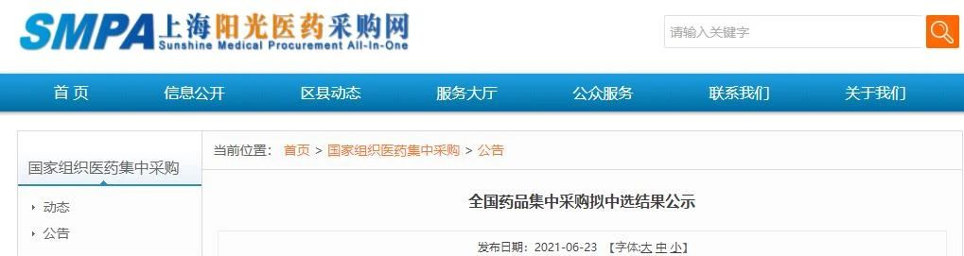
各相关单位：
现将全国药品集中采购（采购文件编号：GY-YD2021-2）拟中选结果进行公示，详见附件。
在公示期间如有异议，请于公示截止日前向联合采购办公室提出申诉并提供合法有效证据材料，逾期不再受理。未提供相应证据材料的，联合采购办公室原则上不予受理。
公示时间：2021年6月24日至2021年6月27日
受理时间：2021年6月24日至2021年6月27日
（上午8:30～11:30，下午1:30～4:00）
地 址：上海市黄浦区局门路622号一楼服务科
电 话：021-31773244；31773255；31773266
附表1：拟中选结果公示表
附表2：各省（含兵团）拟中选结果公示表
国家组织药品联合采购办公室
2021年6月23日

附件4

“八省二区”省际联盟药品集采拟中选结果出炉！

药闻康策 2021-06-25
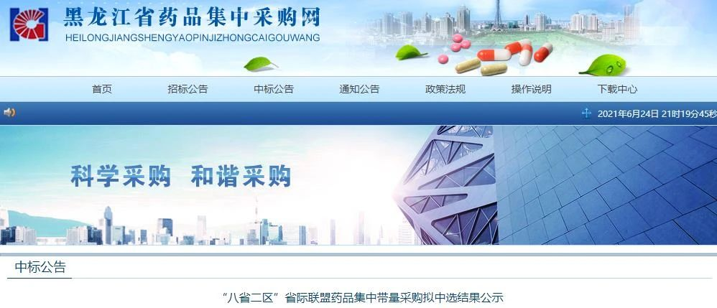
"八省二区"省际联盟药品
集中带量采购拟中选结果公示
各相关单位：
现将"八省二区"省际联盟药品集中带量采购（采购编号∶ HLJ-YPDL2021-1）拟中选结果进行公示，详见附件。
在公示期间如有异议，应以书面形式在公示期间提出，并依法依规提供合法有效证据材料；未提供相应证据材料或公示期结束后提出申诉质疑的，不予受理。
公示时间∶ 2021年6月25日至2021年6月27日受理
时间∶ 2021年6月25日至2021年6月27日
（上午8∶30～11∶30，下午1∶30～4∶00）
地址∶ 哈尔滨市南岗区汉水路379号
电话∶ 0451-87220791、87220792、87220728、88830052
“八省二区”联合采购办公室
2021年6月24日
附件：
“八省二区"省际联盟药品集中带量采购中选结果表”
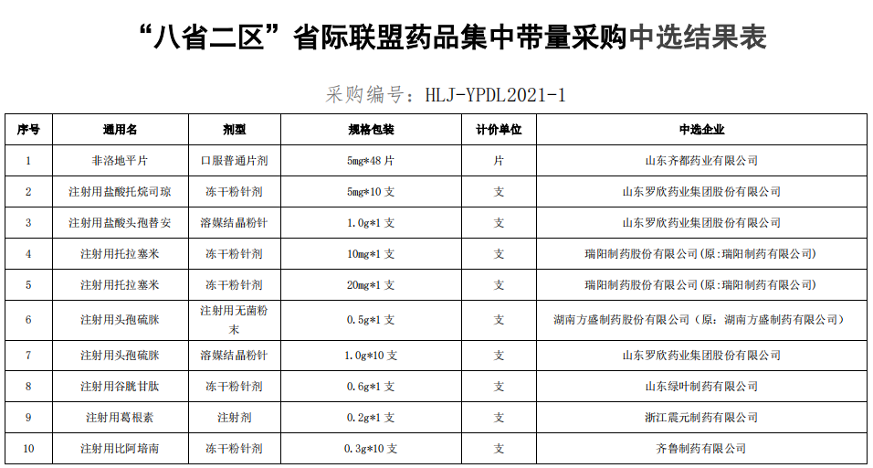
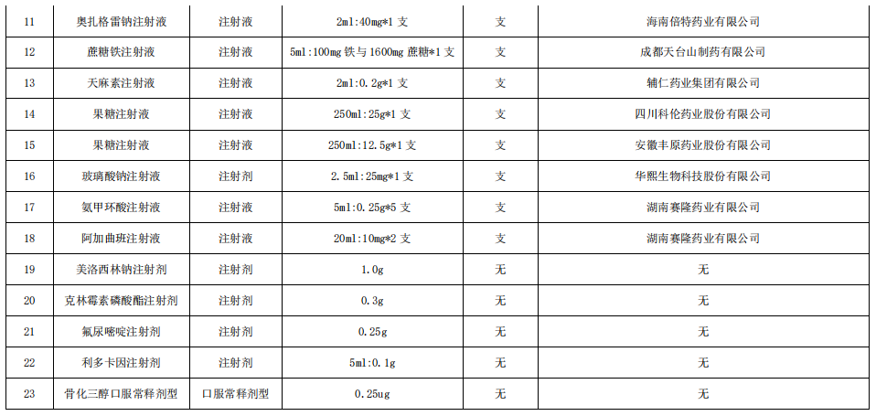

附件5

FIC新药速递|罗氏推出中国首个SMA口服疾病修正治疗药物，恒瑞新药获批上市，石药旗下多个重磅品种突破
原创 牛果 新康界 2021-06-21

总结：本周（6月12日至6月18日），FDA/EMA/PMDA没有新药上市，国内上市两款新药，两款新药的上市申请获承办，35个新药获批临床，27个新药临床获承办。

勃林格殷格翰罕见银屑病新药获CDE拟突破性疗法认定
2021年6月17日，CDE公示，勃林格殷格翰的IL-36R单抗BI 655130（spesolimab）注射液已于被纳入拟突破性治疗品种，拟定适应症为泛发性脓疱型银屑病（GPP）。由中康FIC Intelligence数据库可知，目前BI655130的全球临床最高阶段是II/III期，是一款“first-in-class”在研新药。
罗氏推出中国首个SMA口服疾病修正治疗药物
2021年6月17日，NMPA公示，罗氏Roche重磅神经创新药物利司扑兰口服溶液（商品名：艾满欣®/Evrysdi®）通过优先审评获批上市，适用于2月龄及以上患者的脊髓性肌萎缩症（SMA）。
研究结果显示，利司扑兰治疗后的1型SMA患者生存率较之自然史显著提高，实现运动里程碑，呼吸和吞咽功能获得改善[1]。对于2型和3型SMA患者，用药后运动功能及生活独立性获得改善。没有任何与药物相关的安全性事件导致退出研究。
恒瑞医药新药「海曲泊帕乙醇胺片」获批上市
2021年6月17日，NMPA公示，通过优先审评批准恒瑞医药1类创新药海曲泊帕乙醇胺片（商品名：恒曲）上市，用于因血小板减少和临床条件导致出血风险增加的既往对糖皮质激素、免疫球蛋白等治疗反应不佳的慢性原发免疫性血小板减少症（ITP）成人患者，以及对免疫抑制治疗疗效不佳的重型再生障碍性贫血（SAA）成人患者。其中SAA适应症为附条件批准。
相较于GSK/诺华的艾曲波帕，恒瑞医药的海曲泊帕乙醇胺片是在艾曲泊帕结构上进行了一系列修饰得到的高选择性TPOR激动剂，具备更高效、更低毒的特点。
绿叶制药新药「盐酸安舒法辛」有望打破抗抑郁新药多年空白
2021年6月10日，绿叶制药宣布，其自主研发的1类化药新药——盐酸安舒法辛缓释片（LY03005）的上市申请已正式获得CDE受理，是First-in-class的5-羟色胺-去甲肾上腺素-多巴胺三重再摄取抑制剂（SNDRI），用于治疗抑郁症。
近年来的抗抑郁药物研究鲜有重大突破，基于在中国的六项临床研究数据的LY03005上市申请，有望打破多年来一线抗抑郁新药研发的僵局。
复星TRK抑制剂临床获批，CAR-T「阿基仑赛注射液」预备上市
2021年6月18日，复星医药发布公告称，子公司复创医药收到CDE关于同意其研发的FCN-098胶囊用于晚期恶性肿瘤治疗开展临床试验的批准，拟于中国内地开展该新药的I期临床试验。
FCN-098 是其自主研发的二代 TRK 抑制剂，拟用于治疗晚期恶性实体瘤。目前，全球范围内尚无二代TRK小分子抑制剂产品获批上市。公开资料显示，截至2021年5月，集团现阶段针对该新药累计研发投入约为人民币1716万元。
而复星医药旗下复星凯特引进的CAR-T产品阿基仑赛注射液的上市申请进入行政审批阶段，用于治疗治疗成人复发难治性大B细胞淋巴瘤。另外，其用于治疗接受过二线或以上系统治疗后复发或难治性惰性非霍奇金淋巴瘤，包含滤泡性淋巴瘤（FL）和边缘区淋巴瘤（MZL）的临床试验申请也于本周获批。
石药旗下多个重磅品种实现突破
2021年6月17日，石药集团公布，集团附属公司石药巨石自研的SYSA1801注射液的临床试验通过CDE批准，开发用于晚期实体瘤。SYSA1801是一个抗Claudin 18.2单克隆抗体药物偶联物ADC，其针对治疗胃癌和胰腺癌的用途已获FDA孤儿药资格认定。
以下石药集团三个新药的临床试验获承办：
石药集团津曼特生物开发的重组人源化抗表皮生长因子受体（EGFR）单克隆抗体注射液已获批临床式样，开发治疗EGFR 20号外显子插入突变的晚期非小细胞肺癌（NSCLC）等适应症。
石药集团中奇制药研发的重组抗PD-1全人源单克隆抗体注射液，已在中国获批开展针对卵巢癌的临床试验。
石药集团欧意药业研发的SYHX1901是一款双靶点JAK/SyK抑制剂，已在中国获批的临床试验适应症为：类风湿性关节炎(RA)和系统性红斑狼疮(SLE)。

